**Лабораторная работа № 1**

**Среда Bpwin. Применение методологии IDEFO для создания модели процессов.  
Проведение экспертизы и создание отчетов.**

**Цель работы:**изучить основы создания IDEF0 – модели, создать в среде Bpwin модель процессов.

**Ход работы:**

1. В качестве предметной области выбрала тему «Отдел кадров. Учет персонала».

2. Создала контекстную диаграммумодели процесса «Прием сотрудника на работу» (Рис.1).

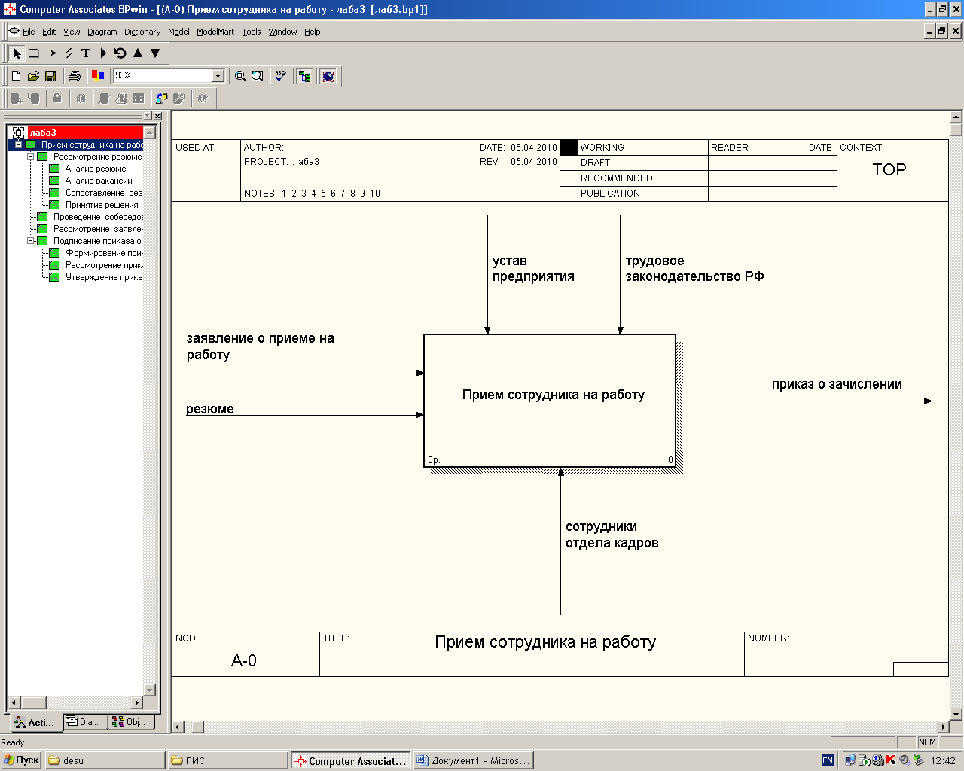

**Рис.1.** Контекстная диаграмма  
«Прием сотрудника на работу»

В контекстной диаграмме входной информацией являются данные: заявление о приеме на работу, резюме. Выходная информация – приказ о зачислении. Механизмами являются сотрудники отдела кадров. Управляющие стрелки – устав предприятия, трудовое законодательство РФ.

3. Составила диаграмму декомпозиции процесса «Прием сотрудника на работу» (Рис.2).

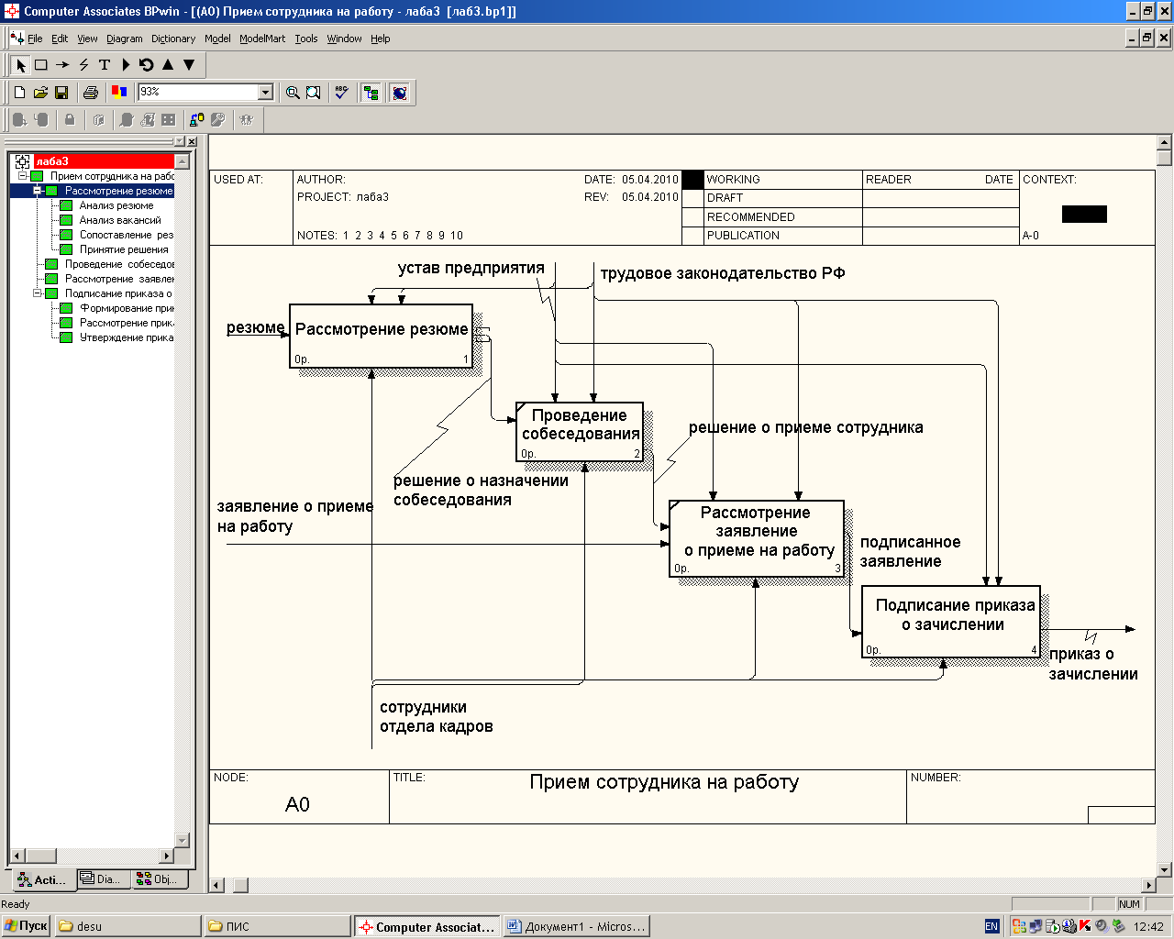

**Рис.2.** Диаграмма декомпозиции процесса  
«Прием сотрудника на работу»

Процесс состоит из четырех работ: рассмотрение резюме, проведение собеседования, рассмотрение заявления о приеме на работу, подписание приказа о зачислении.

4. Составила диаграмму декомпозиции процесса «Рассмотрение резюме» (Рис.3).

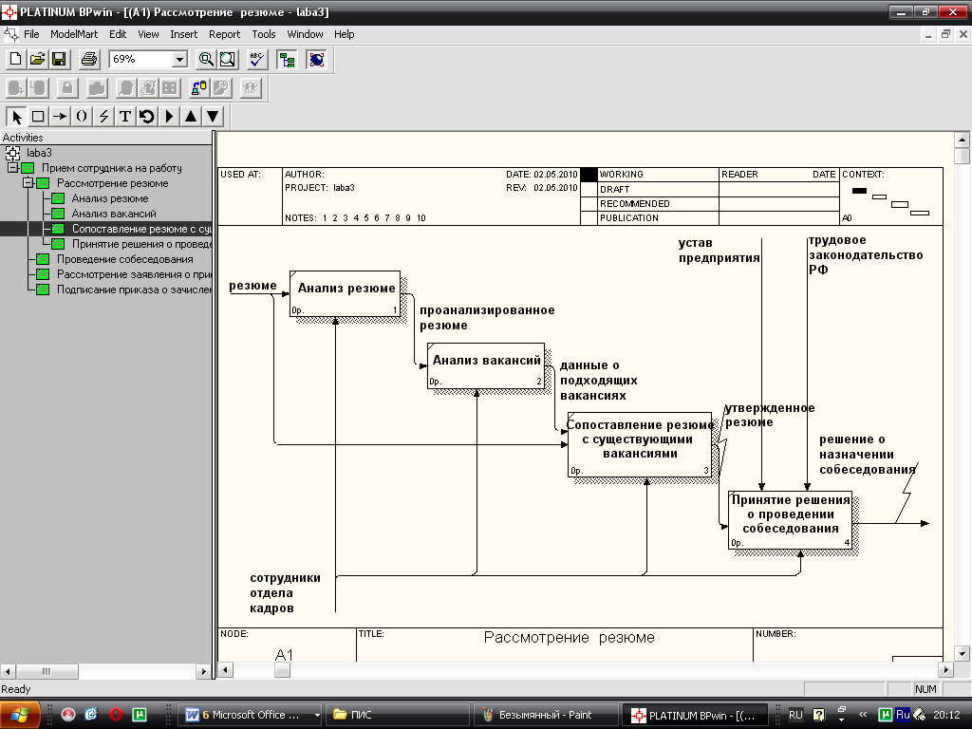

**Рис.3.** Диаграмма декомпозиции процесса  
«Рассмотрение резюме»

В диаграмме процесса «Рассмотрение резюме»входной информацией является резюме. Процесс состоит из четырех работ: анализ резюме, анализ вакансий, сопоставление резюме с существующими вакансиями, принятие решения о проведении собеседования.

Выходная информация – решение о назначении собеседования.

5. Составила диаграмму декомпозиции процесса «Подписание приказа о зачислении» (Рис.4).

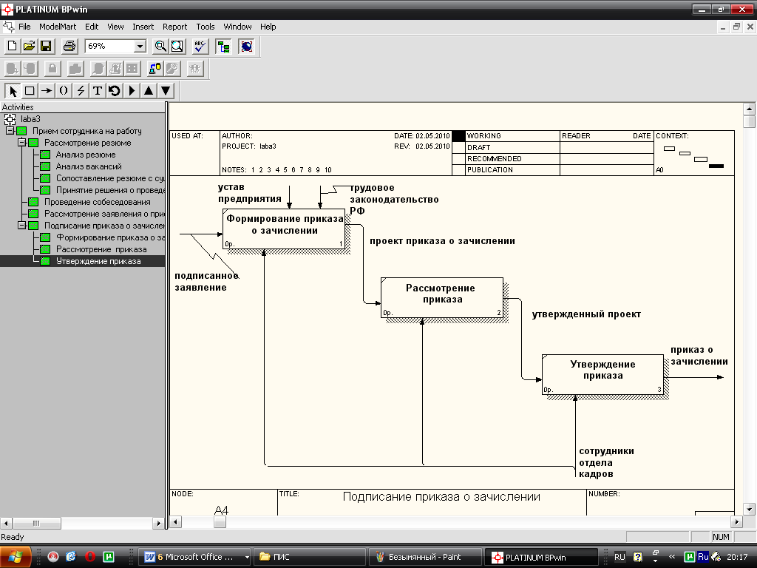

**Рис.4.** Диаграмма декомпозиции процесса  
«Подписание приказа о зачислении»

В диаграмме процесса «Подписание приказа о зачислении»входной информацией является подписанное заявление. Процесс состоит из трех работ: формирование приказа о зачислении, рассмотрение приказа, утверждение приказа.

Выходная информация – приказ о зачислении.

6. Составила диаграмму дерево узлов процесса «Прием сотрудника на работу» (Рис.5).

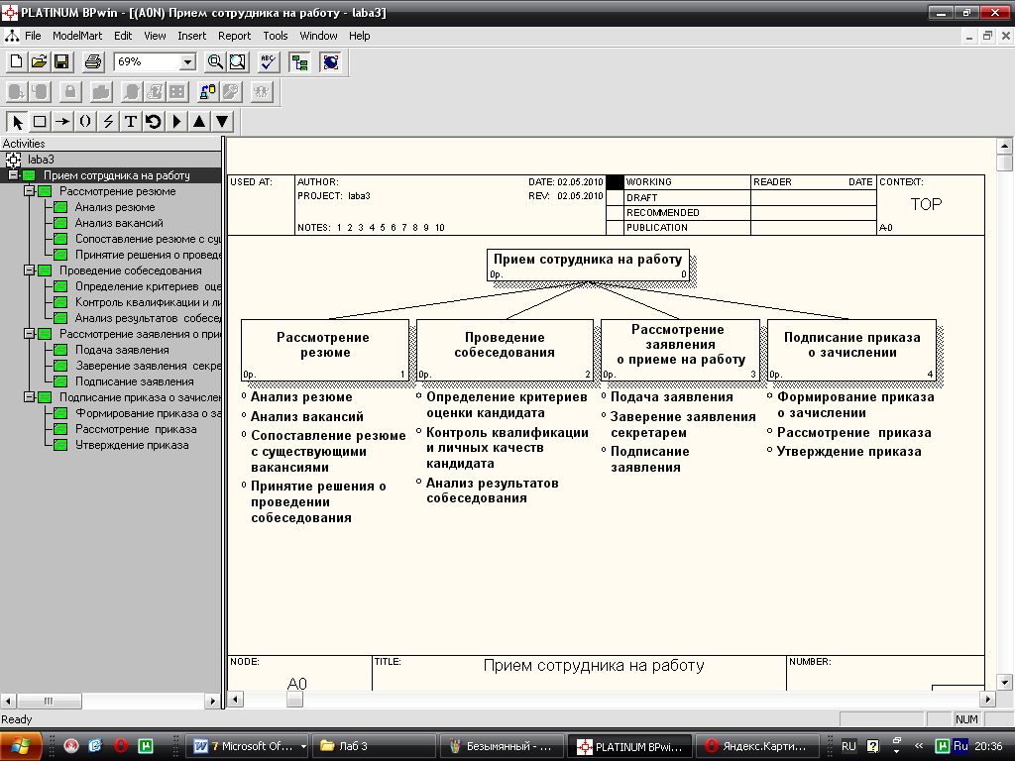

**Рис.5.** Дерево узлов процесса “ Прием сотрудника на работу ”

**Вывод:** Благодаря проделанной работе я изучила основы создания IDEF0 – модели, создала в среде Bpwin модель процесса «Прием сотрудника на работу».

**Упражнение 2. Создание диаграммы декомпозиции**

**Методика выполнения упражнения**

1. Выберите кнопку  перехода на нижний уровень в палитре инструментов и в диалоговом окне **Activity Box Count** (рисунок 2.1) установите число работ на диаграмме нижнего уровня - 3 - и нажмите кнопку **ОК**.

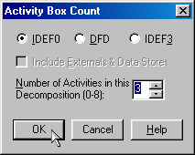

Рисунок 2.1 – Диалоговое окно **Activity Box Count**

1. Автоматически будет создана диаграмма декомпозиции (рисунок 2.2).

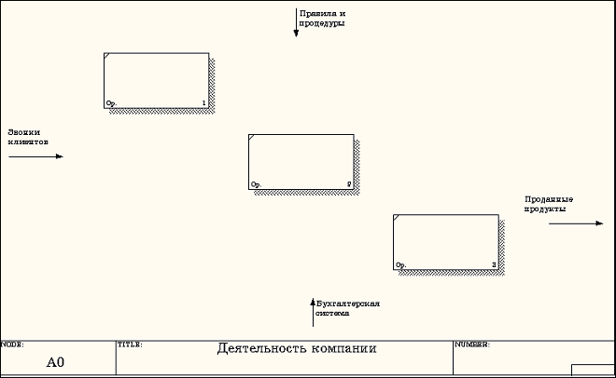

Рисунок 2.2 – Диаграмма декомпозиции

Правой кнопкой мыши щелкните по работе расположенной в левом верхнем углу области редактирования модели, выберите в контекстном меню опцию **Name** и внесите имя работы. Повторите операцию для оставшихся двух работ. Затем внесите определение, статус и источник для каждой работы согласно данным таблицы 2.1.

Таблица 2.1 - Работы диаграммы декомпозиции А0

|  |  |
| --- | --- |
| **Название работы**  (Activity Name) | **Определение работы**  (Activity Definition) |
| Продажи и маркетинг | Телемаркетинг и презентации, выставки |
| Сборка и тестирование компьютеров | Сборка и тестирование настольных и портативных компьютеров |
| Отгрузка и получение | Отгрузка заказов клиентам и получение компонентов от поставщиков |

Диаграмма декомпозиции примет вид представленный на рисунке 2.3.

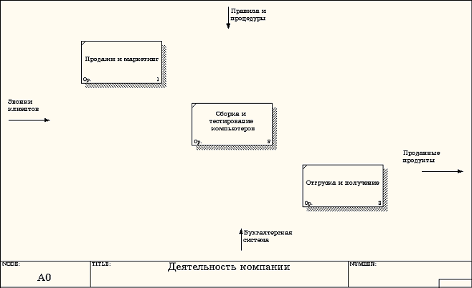

Рисунок 2.3 – Диаграмма декомпозиции после присвоения работам наименований

1. Для изменения свойств работ после их внесения в диаграмму можно воспользоваться словарем работ (рисунок 2.4). Вызов словаря производится при помощи пункта главного меню **Dictionary /Activity**.

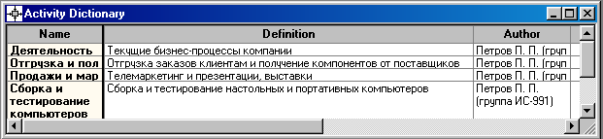

Рисунок 2.4 - Словарь Activity Dictionary

Если описать имя и свойства работы в словаре, ее можно будет внести в диаграмму позже с помощью кнопки  в палитре инструментов. Невозможно удалить работу из словаря, если она используется на какой-либо диаграмме. Если работа удаляется из диаграммы, из словаря она не удаляется. Имя и описание такой работы может быть использовано в дальнейшем. Для добавления работы в словарь необходимо перейти в конец списка и щелкнуть правой кнопкой по последней строке. Возникает новая строка, в которой нужно внести имя и свойства работы. Для удаления всех имен работ, не использующихся в модели, щелкните по кнопке  (**Purge (Чистить)**).

1. Перейдите в режим рисования стрелок и свяжите граничные стрелки, воспользовавшись кнопкой  на палитре инструментов так, как это показано на рисунке 2.5.

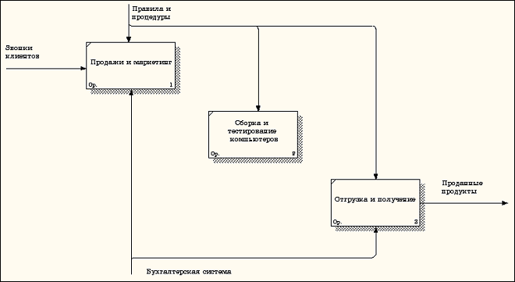

Рисунок 2.5 - Связанные граничные стрелки на диаграмме А0

1. Правой кнопкой мыши щелкните по ветви стрелки управления работы **"Сборка и тестирование компьютеров"**и переименуйте ее в **"Правила сборки и тестирования"**(рисунок 2.6).

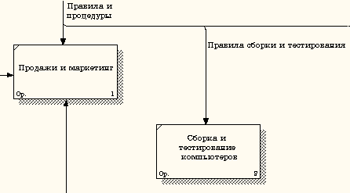

Рисунок 2.6 - Стрелка "Правила сборки и тестирования"

Внесите определение для новой ветви: "**Инструкции по сборке, процедуры тестирования, критерии производительности и т. д**." Правой кнопкой мыши щелкните по ветви стрелки механизма работы **"Продажи и маркетинг"**и переименуйте ее как **"Система оформления заказов" (**рисунок 2.7**)**.

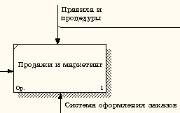

Рисунок 2.7 - Стрелка "Система оформления заказов "

1. Альтернативный метод внесения имен и свойств стрелок - использование словаря стрелок (вызов словаря - меню **Dictionary/ Arrow**). Если внести имя и свойства стрелки в словарь (рисунок 2.8), ее можно будет внести в диаграмму позже.

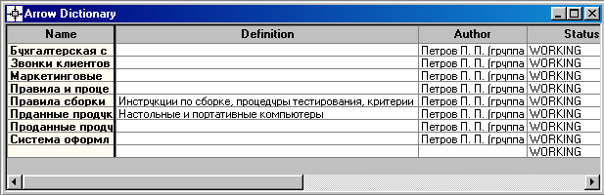

Рисунок 2.8 – Словарь стрелок

Стрелку нельзя удалить из словаря, если она используется на какой-либо диаграмме. Если удалить стрелку из диаграммы, из словаря она не удаляется. Имя и описание такой стрелки может быть использовано в дальнейшем. Для добавления стрелки необходимо перейти в конец списка и щелкнуть правой кнопкой по последней строке. Возникает новая строка, в которой нужно внести имя и свойства стрелки.

1. Создайте новые внутренние стрелки так, как показано на рисунке 2.9.

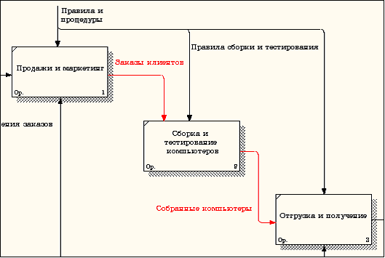

Рисунок 2.9 - Внутренние стрелки диаграммы А0

1. Создайте стрелку обратной связи (по управлению) **"Результаты сборки и тестирования"*,*** идущую от работы **"Сборка и тестирование компьютеров"**к работе **"Продажи и маркетинг"**.Измените, при необходимости, стиль стрелки (толщина линий) и установите опцию **Extra Arrowhead (**Дополнительный Наконечник стрелы**)** (из контекстного меню). Методом **drag&drop** перенесите имена стрелок так, чтобы их было удобнее читать. Если необходимо, установите из контекстного меню **Squiggle** (Загогулину). Результат возможных изменений показан на рисунке 2.10.

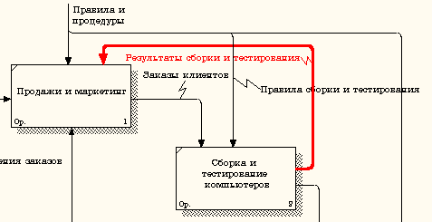

Рисунок 2.10 - Результат редактирования стрелок на диаграмме А0

1. Создайте новую граничную стрелку выхода **"Маркетинговые материалы"*,*** выходящую из работы **"Продажи и маркетинг".**Эта стрелка автоматически не попадает на диаграмму верхнего уровня и имеет квадратные скобки на наконечнике  (рисунок 2.11).

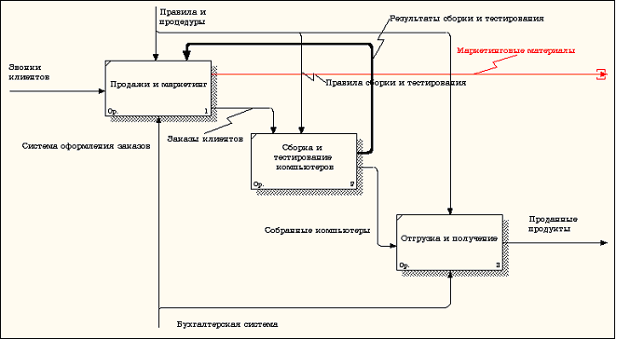

Рисунок 2.11 – Стрелка **Маркетинговые материалы**

1. Щелкните правой кнопкой мыши по квадратным скобкам и выберите пункт меню **Arrow Tunnel** (рисунок 2.12).

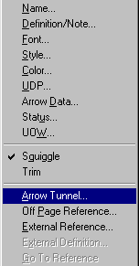

Рисунок 2.12 - Пункт меню **Arrow Tunnel**

В диалоговом окне **Border Arrow Editor (**Редактор Граничных Стрелок**)** выберите опцию **Resolve it to Border Arrow** (Разрешить как Граничную Стрелку) (рисунок 2.13).

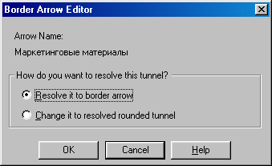

Рисунок 2.13 – Диалоговое окно **Border Arrow Editor**

Для стрелки **"Маркетинговые материалы"**выберите опцию **Trim (**Упорядочить**)** из контекстного меню. Результат выполнения упражнения 2 показан на рис. 4.2.7.

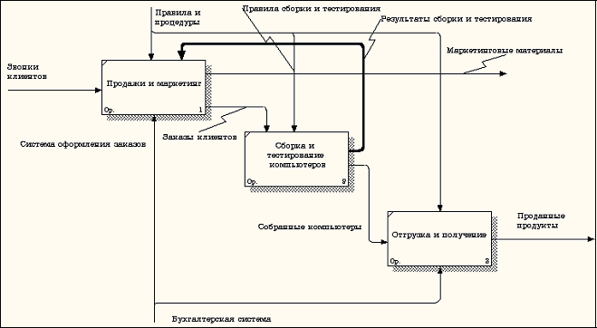

Рисунок 2.14 - Результат выполнения упражнения 2 - диаграмма А0

На этом выполнение упражнения 2 считается завершенным.

**Лабораторная работа № 4**

**Среда Bpwin. Применение методологии DFD и IDEF3  
для создания модели процессов**

**Цель работы:**изучить основные элементы DFD – модели, приобретение навыков работы со стандартом IDEF3.

**Задание:**Создать в среде Bpwin функциональную модель ИС в соответствии со следующими требованиями: методология DFD, не менее 3-х уровней детализации, не менее 4-х диаграмм, одна из которых в IDEF3. Провести анализ соответствия модели автоматизируемых процессов и функциональной модели ИС и объяснить имеющиеся несоответствия.

**Ход работы:**

1. Создала диаграмму потоков данных в DDF (Рис.1).

В соответствии с предметной областью «Отдел кадров. Учет приема сотрудников» в среде Bpwin была создана модель процессов, удовлетворяющая требованиям. Модель процессов, созданная в среде BpWin, автоматизирует учет приема сотрудников в отделе кадров. В контекстной диаграмме (пункт 1) входной информацией являются резюме соискателя и его документы. Выходная информация – это отчеты о численности рабочих, квалификации сотрудников, проделанной работе, текучести кадров, приказ о зачислении, личные карточки сотрудников и данные о соискателе.

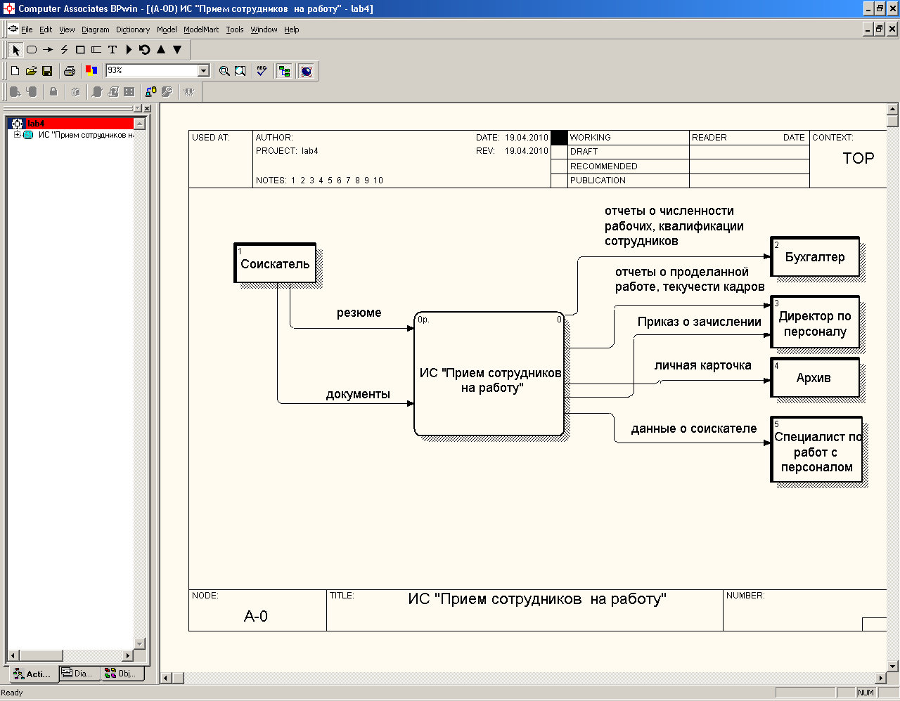

**Рис.1.** Диаграмма потоков

1. Провела декомпозицию ИС «Прием сотрудников на работу» в DDF (Рис.2).

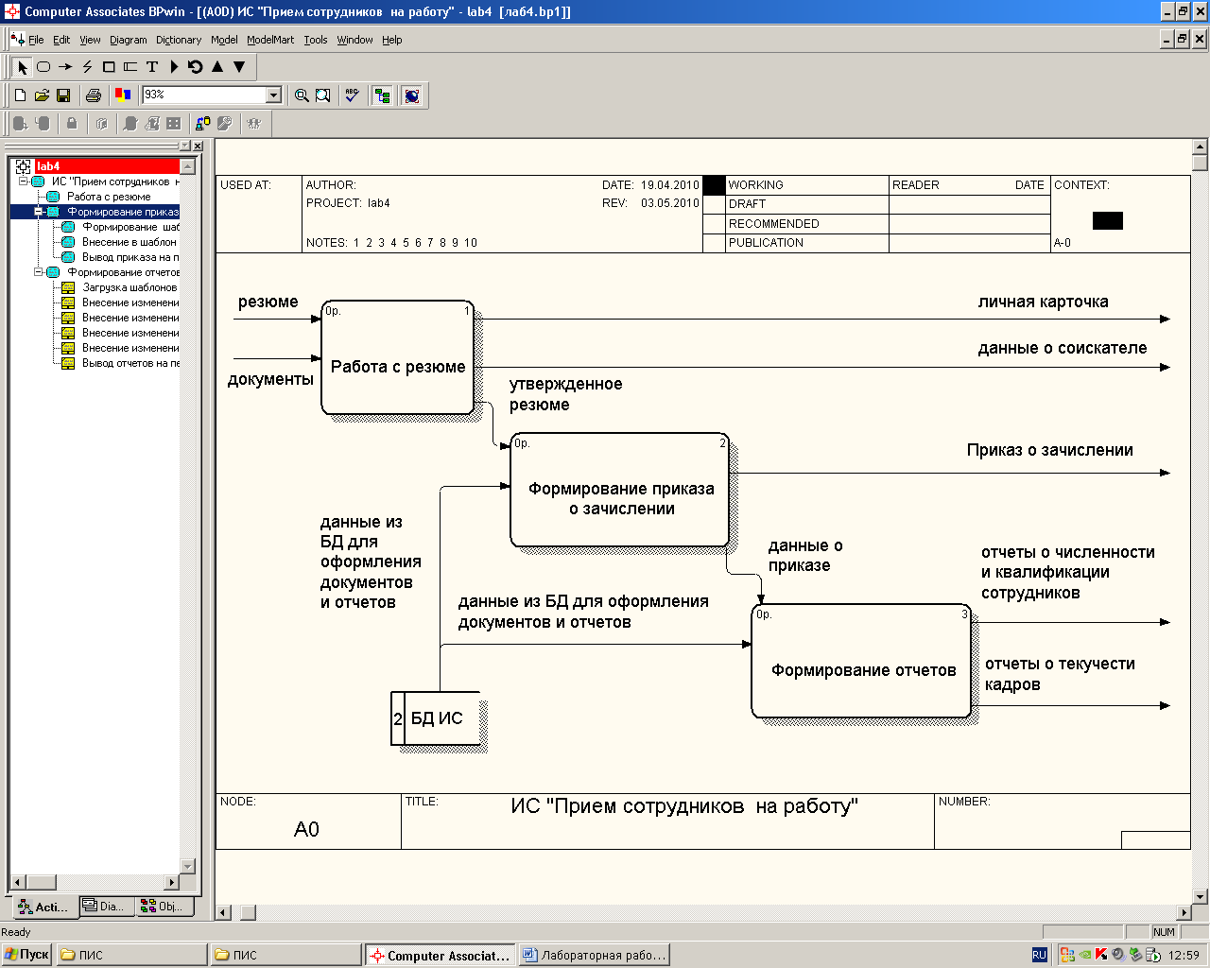

**Рис.2.** Декомпозиция ИС «Прием сотрудников на работу»

В данной диаграмме для формирования приказа о зачислении требуются следующие данные: ФИО сотрудника, должность, оклад, число зачисления.

Для формирования отчетов о численности и квалификации сотрудников необходимы данные о численном составе рабочих на предприятии, о занимаемой ими должности и квалификационном разряде.

Для составления отчета о текучести кадров необходимо иметь данные о рабочих, поступивших на работу за период и количестве рабочих покинувших данное место работы. В случае увольнения учитываются также данные о причине увольнения.

1. Провела декомпозицию процесса «Формирование приказа о зачислении» в DDF (Рис.3).

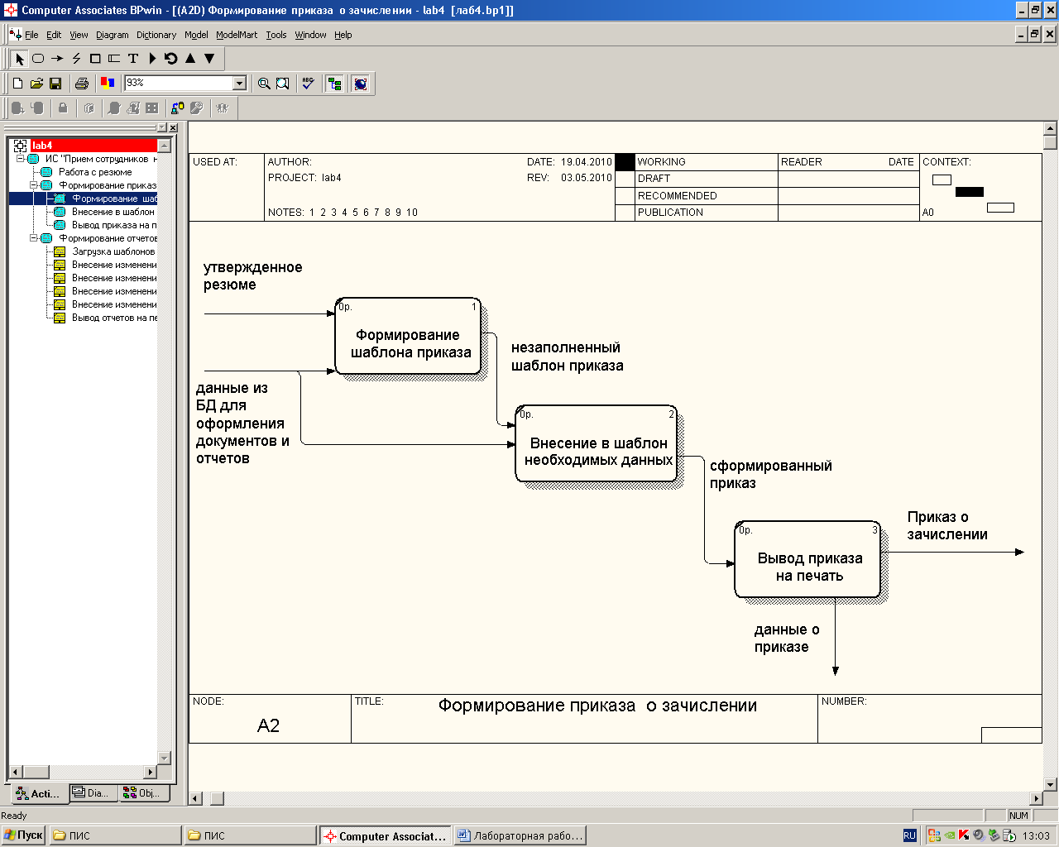

**Рис.3.** Декомпозиция процесса «Формирование приказа о зачислении»

В диаграмме функции “ Формирование приказа о зачислении ” (пункт 3) входной информацией являются утвержденные резюме и данные из БД для оформления документов и отчетов. Выходная информация – это приказ о зачислении и данные об этом приказе. Составляющими работами являются: формирование шаблона приказа, внесение в шаблон необходимых данных и вывод приказа на печать.

1. Провела декомпозицию процесса «Формирование отчетов» в IDEF3 (Рис.4):

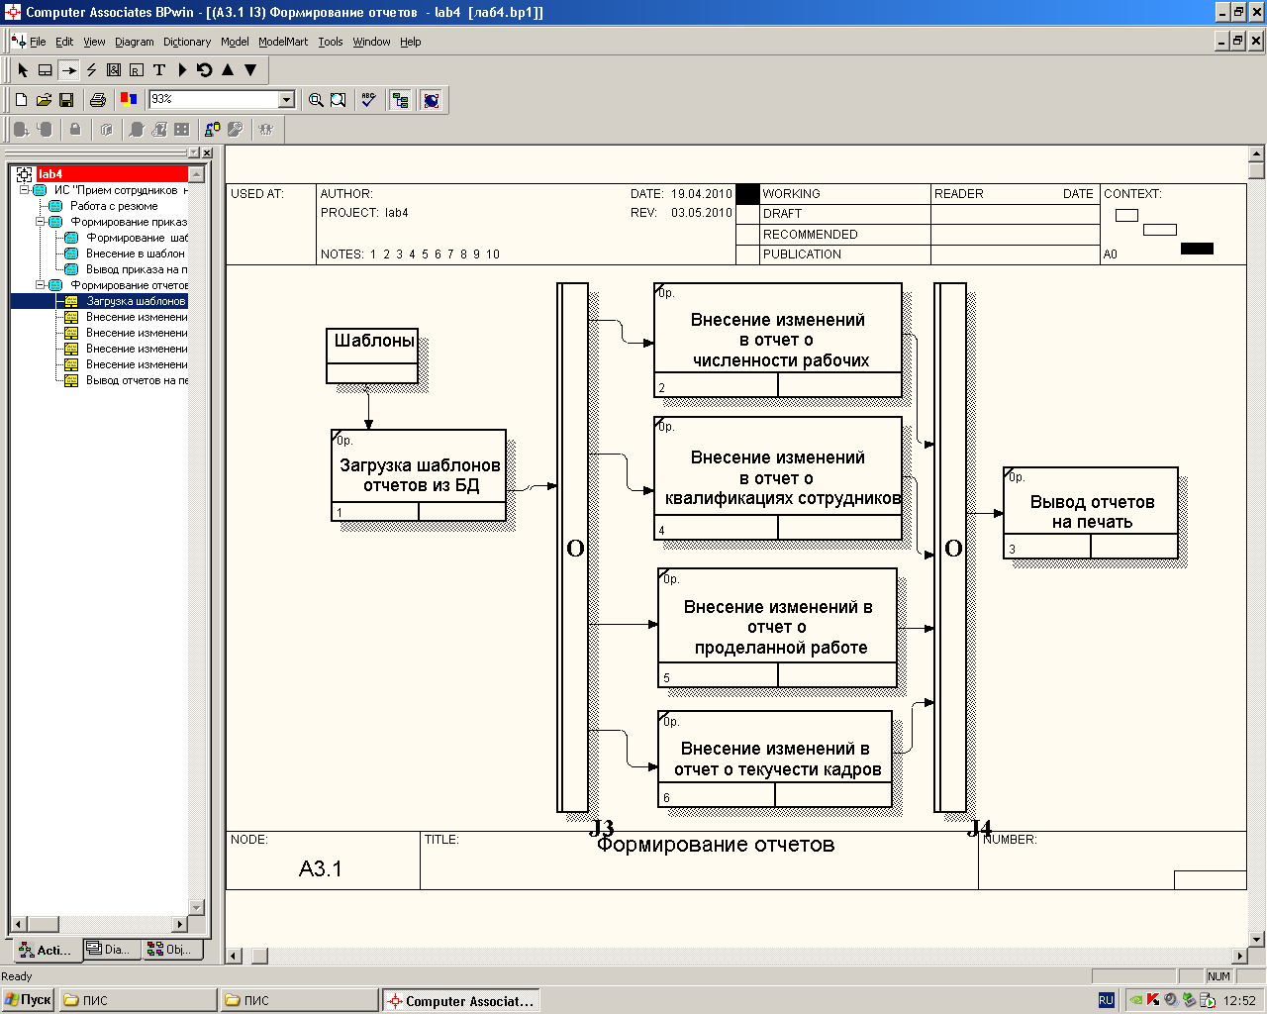

**Рис.4.** Декомпозиция процесса «Формирование отчетов»

Проведя анализ соответствия модели автоматизируемых процессов и функциональной модели информационной системы, можно сделать следующее заключение: существующие процессы – учет сотрудников, их личных данных, формирование приказов о зачислении и отчетов разного рода – полностью автоматизируются с учетом данной модели. Модель процессов IDEF0 соответствует модели DFD ИС.

**Вывод:** в ходе данной работы мы смогли изучить основные элементы DFD – модели, приобретение навыков работы со стандартом IDEF3.

**Лабораторная работа № 5**

**Создание логической и физической модели данных в Bpwin.**

**Цель работы:**изучить основные элементы модели данных, приобрести практические навыки ее разработки.

**Задание:**Создать в среде ERwin логическую модель (на русском языке) ИС в соответствии со следующими требованиями: стандарт IDEF1X, не менее 4-х таблиц, проверка на нормализацию, и соответствующую ей физическую модель на английском языке.

**Ход работы:**

*Этап разработки логической модели данных*

В соответствии с выбранной предметной областью – «Отдел кадров. Учет персонала» - в среде Erwin построила логическую модель данных (Рис.1):

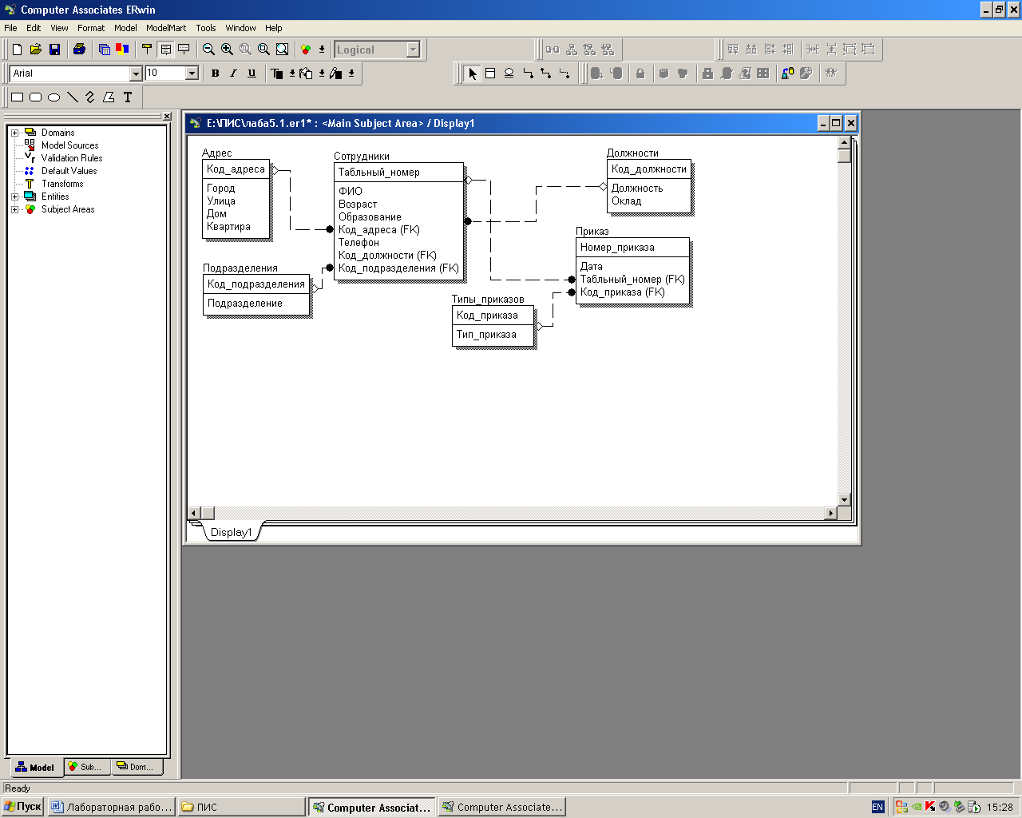

**Рис.1.** Логическая модель данных

Модель содержит 5 таблиц, связанных связями «один ко многим». Все таблицы нормализованы, т.е. приведены к 3 НФ: таблица не имеет транзитивных зависимостей между не ключевыми полями, т.е. значение любого поля, не входящего в первичный ключ не зависит от значения другого поля, не входящего в первичный ключ.

Таблица “Сотрудники” содержит поля: “Табельный номер” (ключевое поле), “ФИО”, “Возраст”, “Образование”, “Телефон”, “Код адреса”, “Код приказа”.

Таблица “Адрес” содержит поля: “Код адреса” (ключевое поле), “Город”, “Улица”, “Дом”, “Квартира”.

Таблица “Приказ о зачислении” содержит поля: “Код приказа” (ключевое поле), “Дата”, “Оклад”, “Код должности”, “Код подразделения”.

Таблица “Должности” содержит поля: “Код должности” (ключевое поле), “Должность”, “Оклад”, “Подразделение”.

*Этап разработки физической модели данных*

В среде Erwin построила физическую модель данных (Рис.2):

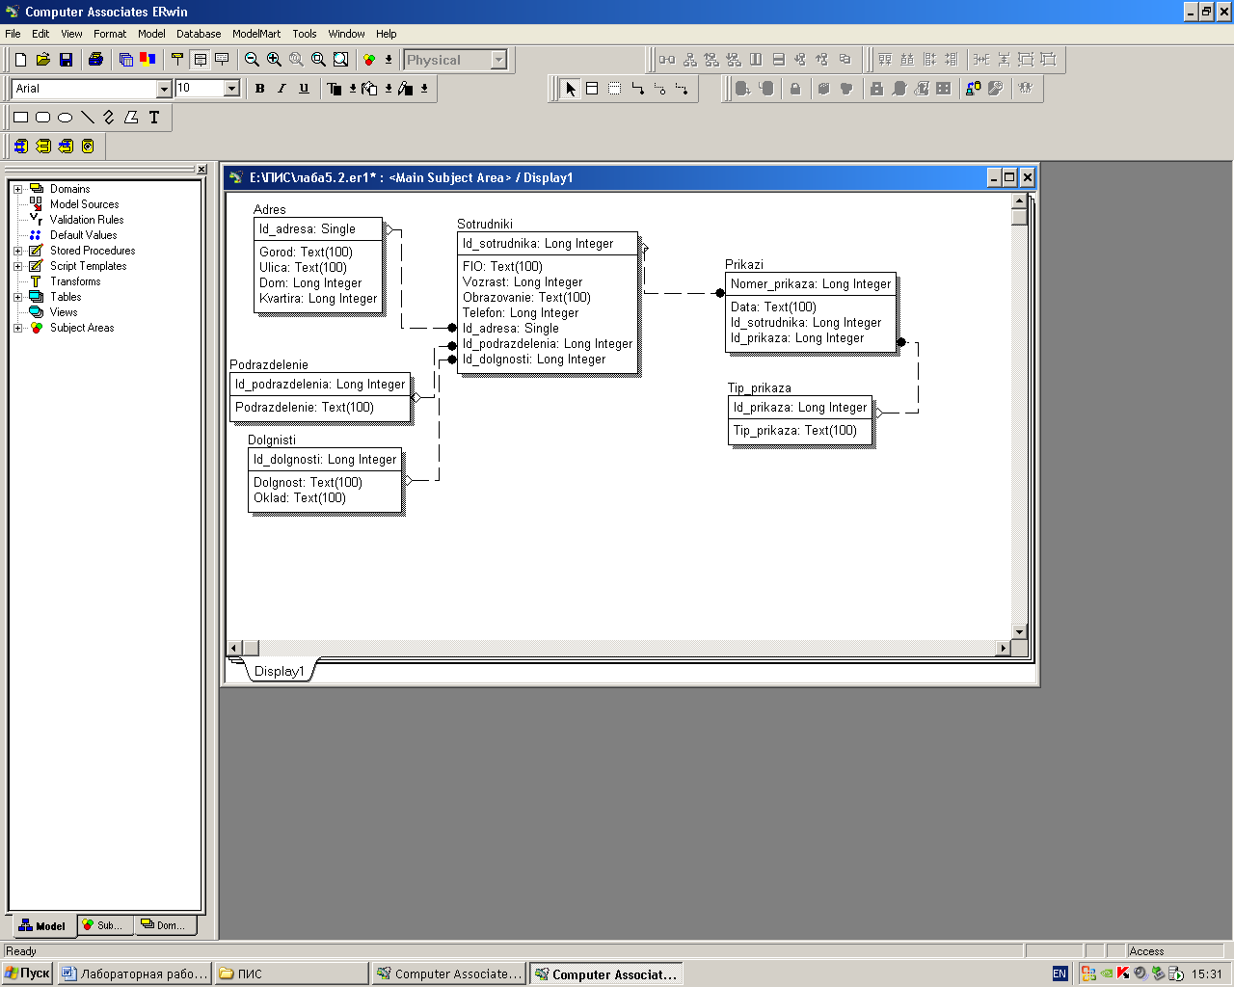

**Рис.2.** Физическая модель данных

При создании физической модели, выбрала Access в качестве нужного типа СУБД. Выбор СУБД показан на рисунке 3 - Database – Choose Database.

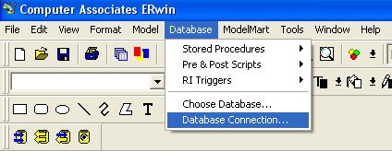

**Рис.3.** Выбор СУБД

**Вывод:** Благодаря проделанной работе я изучила основные элементы модели данных, приобрела практические навыки ее разработки.

**Лабораторная работа № 6**

**Соответствие логической модели ERwin и модели процессов BPwin**

**Цель работы:**изучить на практических примерах соответствие между логической моделью Erwin и моделью процессов Bpwin и генерацию отчетов в Bpwin.

**Задание:**Экспортировать данные из ERwin в Bpwin, привязать в Bpwin полученные данные к одной из работ и к связанным с ней стрелкам и сгенерировать отчет в Bpwin, содержащий данные о привязанных сущностях и атрибутах. Дополнить в Bpwin словарь новой сущностью и связанными с ней атрибутами и экспортировать данные из словаря сущностей из Bpwin в Erwin, сгенерировать отчет по сущностям и атрибутам Bpwin. Заполнить данные, характеризующие модель Bpwin в целом и одну из диаграмм и сгенерировать отчеты, включающие эту информацию. Создать в одной из работ Bpwin пояснения к работе и относящимся к ней стрелкам и сгенерировать отчет, включающий эти пояснения.

**Ход работы:**

*Этап экспорта данных из ERwin в Bpwin и связывания полученных данных с работами и стрелками.*

Из модели данных командой экспорта создаем файл экспорта данных из ERwin. В процессе экспорта данных из Erwin создается сообщение о результатах экспорта (Рис.1). В реальной задаче следует создавать сущности и атрибуты на русском языке.

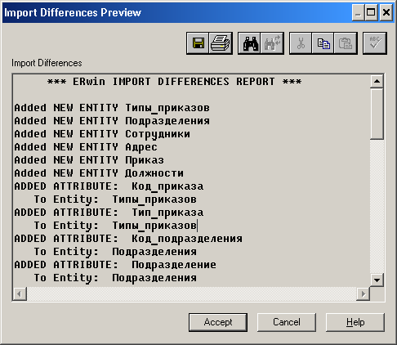

**Рис.1.** Экспортированные данные из ERwin в Bpwin

Далее импортируем данные в Bpwin и привязываем полученные данные к одной из работ и к связанным с ней стрелкам. Генерируем отчет DataUsage Report, содержащий данные о привязанных сущностях и атрибутах (Рис.2).

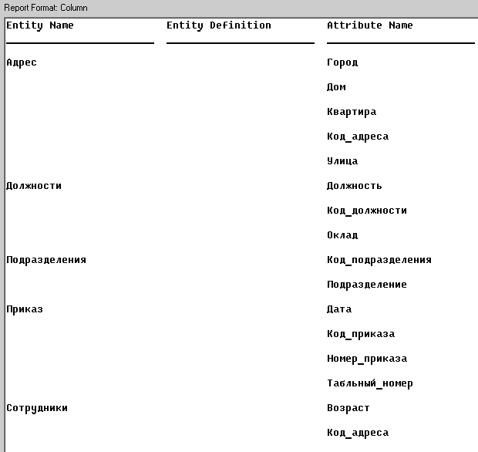

**Рис.2.** ОтчетDataUsage Report

*Этап дополнения словаря в Bpwin новой сущностью и атрибутами и экспорта данных из словаря сущностей из Bpwin в Erwin.*

Новая импортированная в Erwin сущность не имеет первичного ключа и не связана с другими сущностями. Назначение атрибутов первичным ключом и связывание сущностей можно провести только средствами Erwin; другими словами, сущности и атрибуты, созданные в BPwin и затем импортированные в Erwin, можно рассматривать как заготовку для создания полноценной модели данных, а не как готовую модель.

Дополним словарь Bpwin новой сущностью и связанными с ней атрибутами. На рисунках 3 и 4 показан пример создания новых сущностей и атрибутов в словаре BPwin.

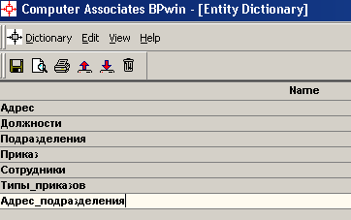

**Рис.3.** Добавление новой сущности

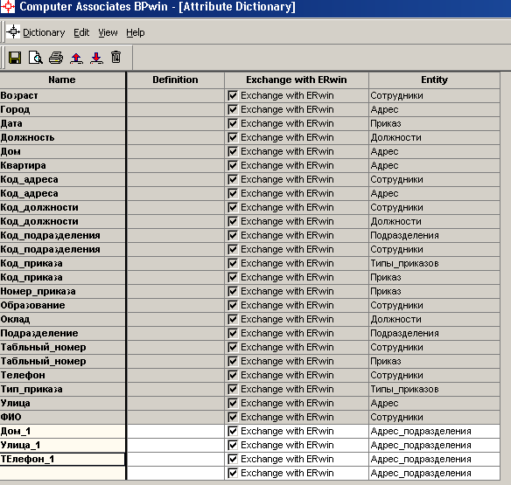

**Рис.4.** Связывание атрибутов с новой сущностью

Командой экспорта экспортируем данные из словаря сущностей из Bpwin в файл экспорта. При импорте данных в Erwin создается сообщение (Рис.5).

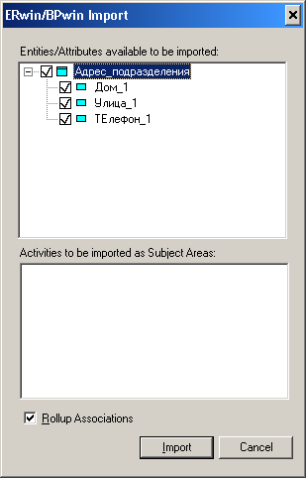

**Рис.5.** Импортирование данные из Bpwin в Erwin

*Этап создания отчетов.*

После заполнения данных, характеризующих модель Bpwin в целом (автор, цель и т.д.) и одну из диаграмм (описание диаграммы), генерируем отчеты Model Report (Рис.6) и Diagram Report (Рис.7).

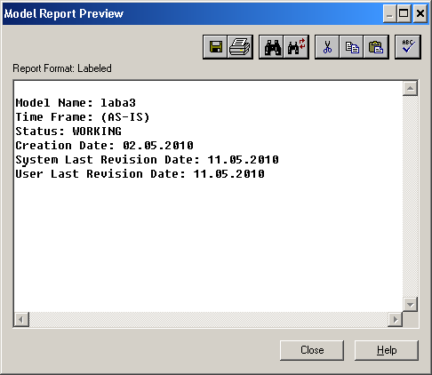

**Рис.6.** Отчет Model Report

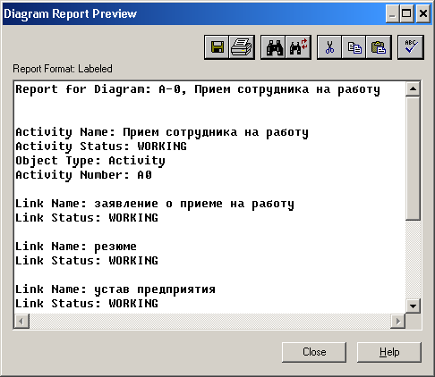

**Рис.7.** Отчет Diagram Report

Создаем в одной из работ Bpwin пояснения к работе и относящимся к ней стрелкам и генерируем отчет Diagram Object Report (Рис.8).

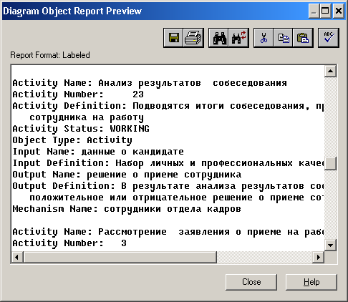

**Рис.8.** Отчет Diagram Object Report

**Вывод:**благодаря проделанной работе я изучила на практических примерах соответствие между логической моделью Erwin и моделью процессов Bpwin и технологию генерации отчетов в Bpwin.